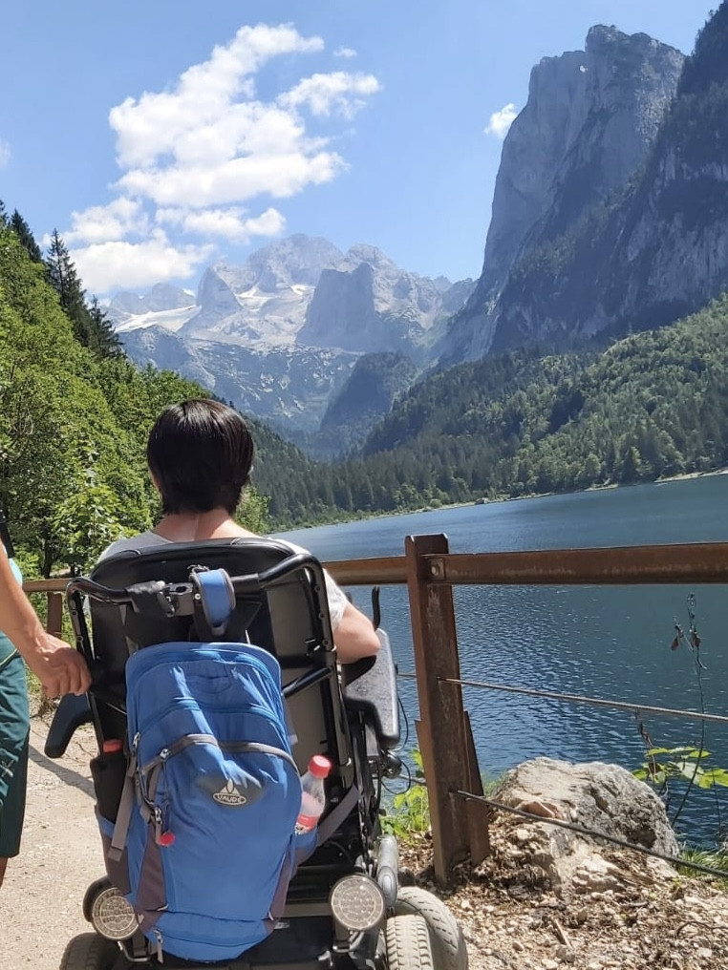
Wanderung um den vorderen Gosausee

#WanderungfürMenschenmitundohneBehinderung, #Naturfreunde,#Knackpunkt

Diesmal führt uns der Ausflug ins Salzkammergut zu einem Bergsee. Eine landschaftlich wunderschöne Runde um den vorderen Gosausee. Vor uns der Blick auf den Dachstein, rechts die Gipfel vom Gosaukamm.

Wegbeschreibung: die 4,5 km lange Runde um den See verläuft ziemlich eben, mit nur 50 Meter Höhenunterschied. Sie ist für Rollstuhlfahrer geeignet. Auf der linken Seite ist der Weg breiter, erst asphaltiert dann fester Schotter. Bänke für eine Rast gibt es. In gemütlichen 2 Stunden umrunden wir den See, wo Zeit für die vielen Fotomotive, zum Trinken und für eine kleine Jause zwischendurch eingeplant sind.
Anschließend
Einkehr: beim Gasthof am See

Datum: 13.9.25

Treffpunkt: 10 Uhr bei der Staumauer vor dem See, in der Nähe vom Gasthaus

Anfahrt mit dem Auto: 67km von Salzburg bis P1, direkt beim Gosausee (P0) gibt es 2 ♿️Parkplätze, alle Parkplätze sind gebührenpflichtig, bezahlen mit Bankomatkarte möglich.

♿️🚾 beim Gasthaus

Anmeldung: bis 8.9. unter Tel.0650 3312306
Bei Fragen bitte melden
Ich freue mich auf eure Anmeldung , Ingrid

